Bordereau de commande  Expédition Union Européenne uniquement  Huile d’Olive Extra-Vierge, extraction à froid  Oliveraies du Domaine de la Villa Ambretta  Culture traditionnelle, récolte à la main et pressage journalier - octobre/novembre 2019 | 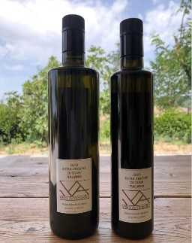

Bouteilles | Prix unitaire | Prix colis | Quantité | Total
6 x 500 ml | 18 € | 108 €
3 x 500 ml | 18 € | 54 €
8 x 250 ml | 11 € | 88 €
4 x 250 ml | 11 € | 44 €
Participation frais de port (*) |  |  |  | + 15 €
TOTAL
(*) pour toute commande égale ou supérieure à 12 bouteilles les frais de port sont offerts.
Date
Prénom et nom
Adresse de livraison
Code/Interphone
E-mail
Téléphone portable
Commentaire
Bon de commande à retourner à : amministrazione@villaambretta.com
Paiement par virement bancaire : IT62 V030 6914 3991 0000 0006 497 / BIC : BCITITMM
Banque : Intesa San Paolo – 7 Piazza Fratelli Rosselli – 58100 Grosseto (GR) - Italie
Les commandes seront confirmées par mail et les expéditions, accompagnées de leurs factures, adressées à réception du virement.
Le colisage est effectué en « Secure Box » réalisé en matière recyclable.

